**Основи комп'ютерних систем і мереж**

**Лабораторна робота №3**

**Мета:** дослідити можливості Cisco IOS з налагодження та діагностування основних параметрів функціонування керованих комутаторів Cisco,вивчити командний рядок управління пристроями через пряме кабельне (консольне) підключення,застосувати отримані знання при виконанні практичних завдань.

**Завдання 3.1**

Початкова мережа:

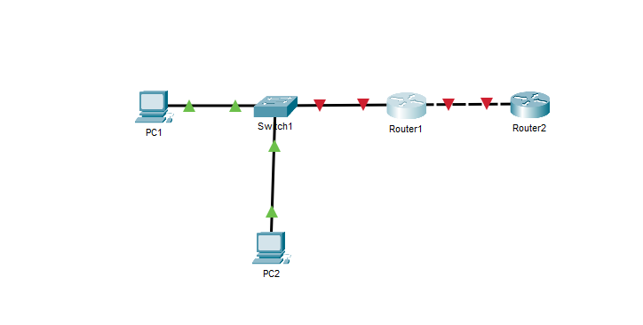

CLI роутеру 1, вхід у привілейований режим з вводом паролю, виходу та спробою успішного повторного входу:

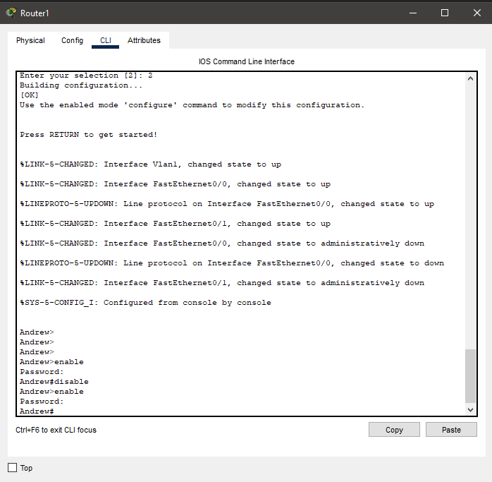

Зміна паролю привілейованого режиму:



Перезавантаження роутеру для скидання паролю:

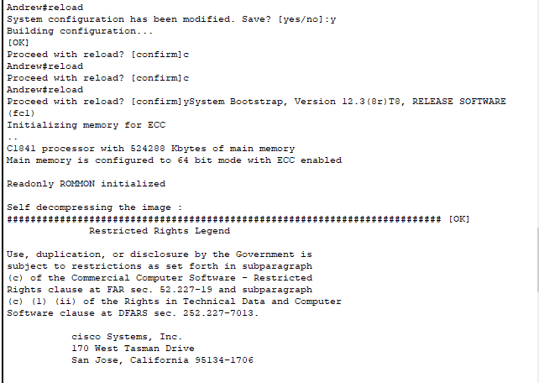

Збереження поточної конфігурації:



**Завдання 3.2**

Побудована мережа:

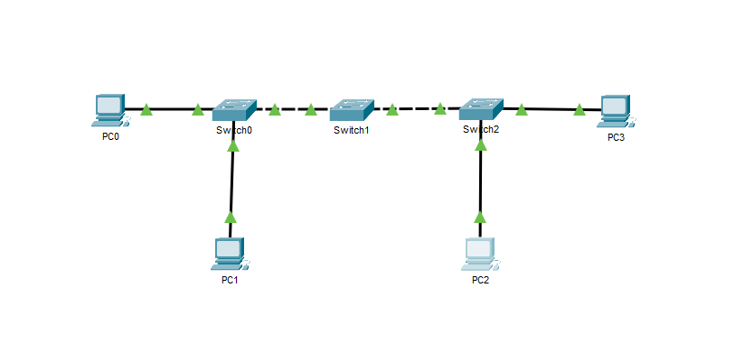

Зміна імен комутаторів:

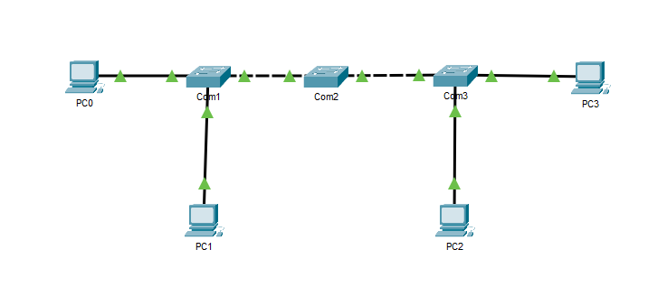

Забезпечення парольного доступу до привілейованого режиму на комутаторах:

com1:



com2:

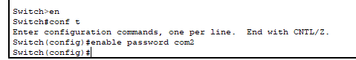

com3:

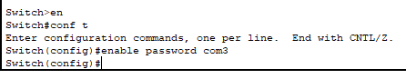

IP адреси комутаторів:

com1:

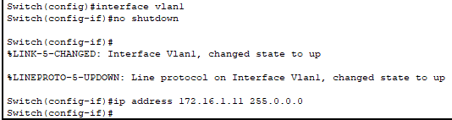

com2:

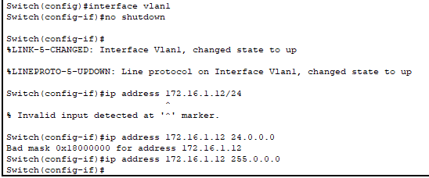

com3:



pc0:



pc1:



pc2:



pc3:



Перевірка досяжності за допомогою traffic generator:

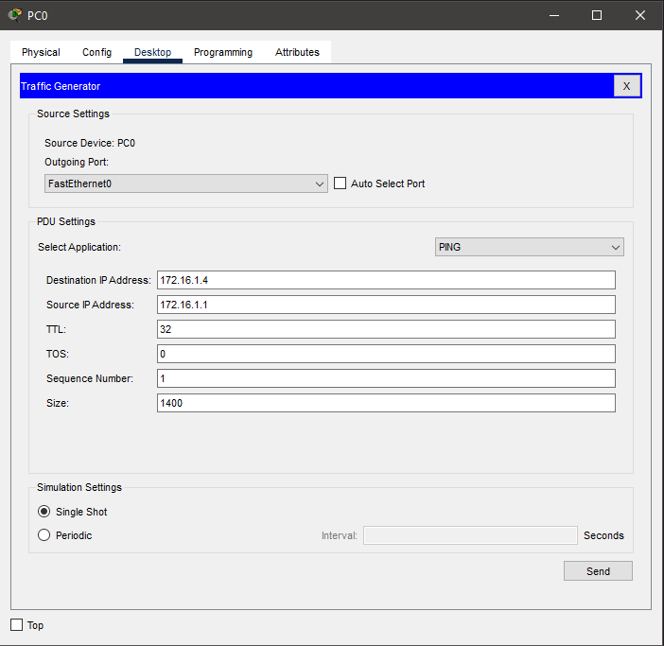

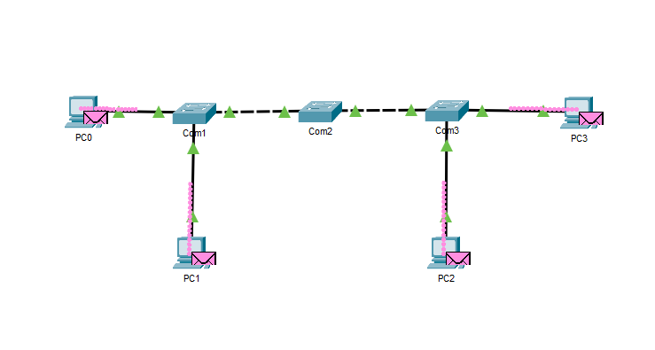

Пінгування з одного з компьютерів:

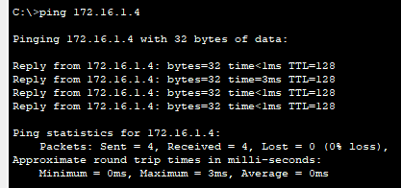

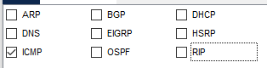

**Висновки**

Під час виконання лабораторної роботи я здобув практичні навички роботи з роутерами та роботи в CLI. Я розробив навички налаштування, зміни та скидання паролю. Також дослідив можливості Cisco ios з налагодження основних параметрів комутаторів та вивчив командний рядок управління пристроїв. Я застосував ці знання та навички під час роботи з цієї роботи та отримав коректний результат.